TUẦN 11
KẾ HOẠCH BÀI DẠY ÂM NHẠC LỚP 3
Chủ đề 3: Thiên nhiên
(Tiết 4)
- NHẠC CỤ
- VẬN DỤNG SÁNG TẠO:
MÔ PHỎNG ĐỘNG TÁC CHƠI CÁC NHẠC CỤ

I. YÊU CẦU CẦN ĐẠT
1.Phát triển năng lực âm nhạc
- Chơi nhạc cụ (trống nhỏ, ma – ra – cát, động tác cơ thể) Thể hiện đúng trường độ các mẫu tiết tấu: Duy trì được nhịp độ ổn định; Đệm cho bài hát đếm sao
- Ứng dụng Chơi nhạc cụ (trống nhỏ, ma – ra – cát, động tác cơ thể) đệm cho bài hát Đếm sao
- HS biết gõ và hát đúng theo giai điệu lời ca.
- Biết cách chơi , thể hiện và ứng dụng nhạc cụ Thanh Phách, trống con vào bài hát
- Chơi trống nhỏ, thanh phách và động tác tay chân thể hiện được mẫu tiết tấu,
biết ứng dụng để đệm hát cho bài Đếm sao
- Biết cảm nhận về cao độ, trường độ, cường độ thông qua hoạt động vận dụng
sáng tạo.
2. Phát triển Năng lực chung và Phẩm chất
- Về năng lực chung:Góp phần phát triển năng lực tự chủ và tự học (qua hoạt
động cá nhân); Năng lực giao tiếp và hợp tác (qua hoạt động cặp đôi; nhóm; tổ và cả lớp); Năng lực Sáng tạo (qua hoạt động biểu diễn bài hát)
- Về phẩm chất: Góp phần giáo dục các em thêm yêu thích môn học, các nhạc cụ gõ
II. ĐỒ DÙNG DẠY HỌC
1. Giáo viên:
- Máy tính, tivi, file âm thanh, hình ảnh, video, SGK
- Đàn phím điện tử, nhạc cụ gõ (Thanh phách, Song loan, Trống con).
2. Học sinh:
- SGK; Nhạc cụ gõ (Thanh phách, Song loan,Trống con)

III. HOẠT ĐỘNG DẠY HỌC:
Hoạt động của giáo viên | Hoạt động của học sinh
a. Mở đầu: Khởi động (3’)  - Trò chơi Clap clap sound.  Mở clip cho học sinh thực hành theo.  - b.Hình thành kiến thức mới: trải nghiệm, khám phá, phân tích ( 15’)  Hoạt động 1 Nhạc cụ:  * Luyện tập tiết tấu  + Luyện tập tiết tấu bằng nhạc cụ.  - GV cho HS lựa chọn nhạc cụ mà mình có sẵn để thực hiện  - Nhạc cụ gõ Việt Nam: Thanh phách, trống nhỏ, song loan  - Nhạc cụ tự làm  - Động tác cơ thể  - Nhạc cụ nước ngoài  - GV chơi tiết tấu làm mẫu  - GV hướng dẫn HS cách chơi tiết tấu kết hợp gõ nhạc cụ  - HS quan sát và lắng nghe GV đọc mẫu tiết 1, đếm : Đen- đen- đen/ trắng- đen/ / trắng- đen/ trắng- lặng đen/  - GV bắt nhịp chi HS đếm sô  - HS luyện tập tiết tấu, theo hướng dẫn của Gv.  - Gv gọi từng dãy thực hiện tiết tấu  - GV nhận xét tuyên dương  - GV chọn nhạc cụ yêu thích như trống con hoặc maracat VD sử dụng nhạc cụ trống con tập vào tiết tấu 1  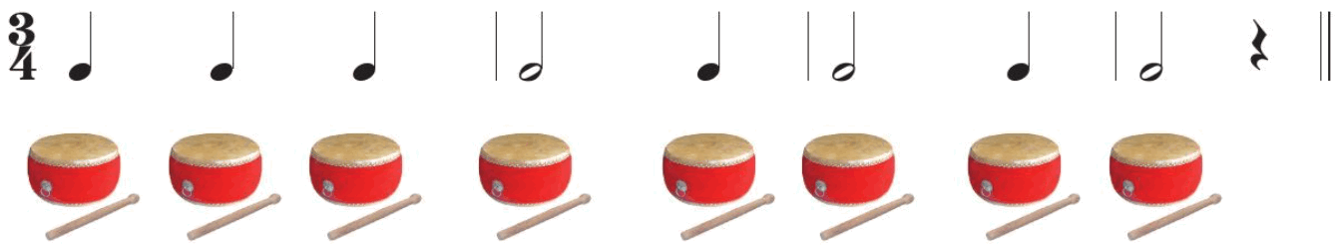  - GV hướng dẫn HS lắc Maracat hay trống con và các động tác vận động cơ thể vào tiết tấu 2 như HD với tiết tấu 1  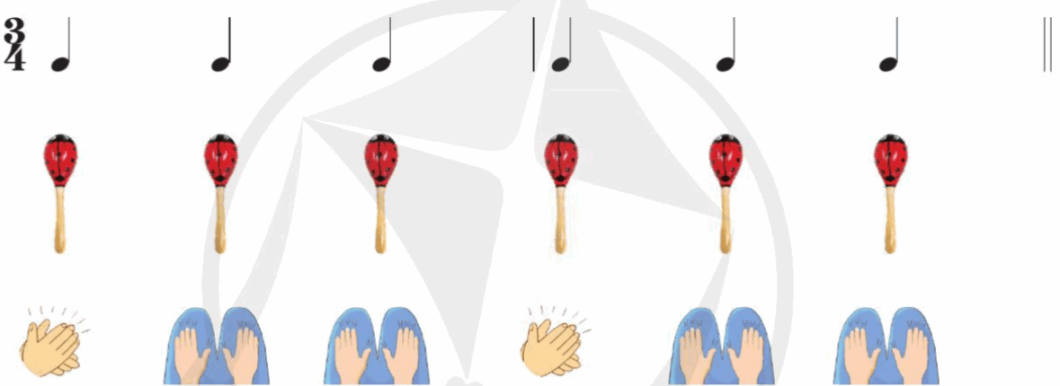  - Chia lớp 2 nhóm nhóm 1 lắc malacat vào tiết tấu 2. Nhóm 2 vận động cơ thể vào tiết tấu 2.  - Gv làm mẫu hát kết hợp gõ Maracat theo phách vào bài Đếm sao.  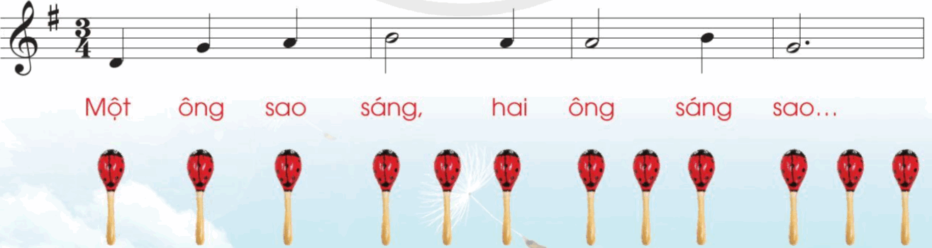  - HS hát cả bài kết hợp lắc đệm maracat  - HS luyện tập hoặc trình bày (gõ đệm, hát) theo hình thức cá nhân, theo cặp hoặc nhóm.  - GV nhận xét hoạt động và tuyên dương - Hát cả bài Đếm sao kết hợp gõ thanh phách, trống nhỏ đệm theo tiết tấu mẫu  - HS luyện tập hoặc trình bày (gõ đệm, hát) theo hình thức cá nhân, theo cặp hoặc nhóm.  - Chia một nhóm gõ trống, một nhóm gõ thanh phách, một nhóm hát sau đó đổi bên  - GV nhận xét, biểu dương  c. Luyện tập thực hành; (12’)  Hoạt động 2:  * Vận dụng- Sáng tạo: Mô phỏng động tác chơi các nhạc cụ  Hỏi tên từng nhạc cụ có trong tranh  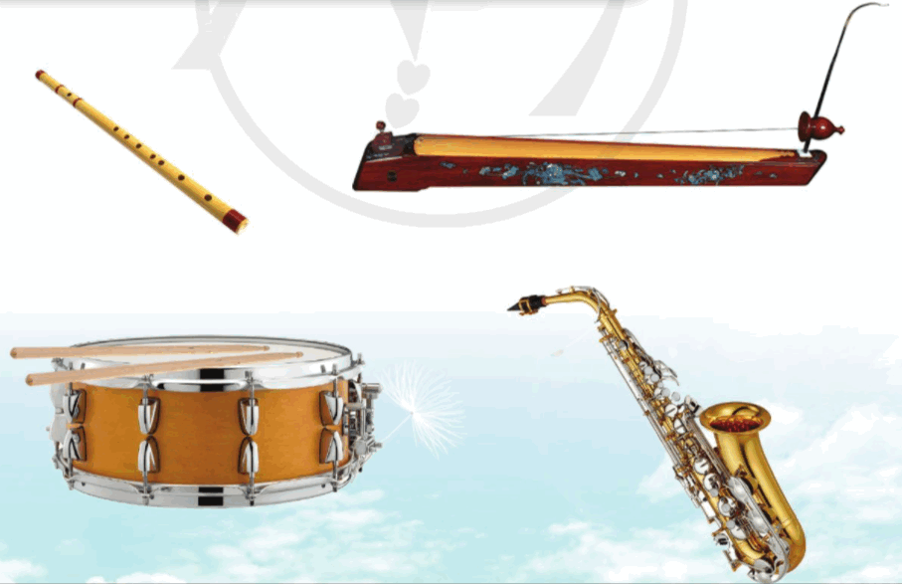  GV cho học sinh nghe tiếng sáo trúc và hướng dẫn: Đây là tiếng sáo thì chúng ta phải thực hiện động tác thổi sáo.  Tiếp theo cho HS nghe tiếng đàn bầu GV hướng dẫn HS tư thế khảy đàn bầu.  Thực hiện tương tự với gõ trống và tiếng kèn.  Trò chơi:  GV chia học sinh thành 4 tổ: Mỗi tổ đảm nhận 1 loại nhạc cụ.  Tổ 1: Sáo trúc  Tổ 2: Trống  Tổ 3: Đàn Bầu  Tổ 4: Kèn  - GV trình chiếu động tác chơi từng nhạc cụ sau đó cho HS sử dụng thước kẻ mô phỏng động tác của 2 nhạc cụ sáo, saxsophone. Còn 2 nhạc cụ trống thì mô phỏng động tác gõ trên mặt bàn. Đàn bầu lấy thước kẻ dựng đứng lên mặt bàn làm cần đàn sau đó gảy cách mặt bạn 2cm.  - GV cho HS xem tranh và giới thiệu lại nhạc cụ sáo trúc : Sáo trúc thường được làm bằng thân cây trúc ,là nhạc cụ thổi hơi, có 6 lỗ bấm cách đều nhau, bấm theo hệ thống thất cung gồm 7 nốt(Do Re Mi Fa Sol La Si).  - GV hướng dẫn cách cầm sáo trúc để thổi  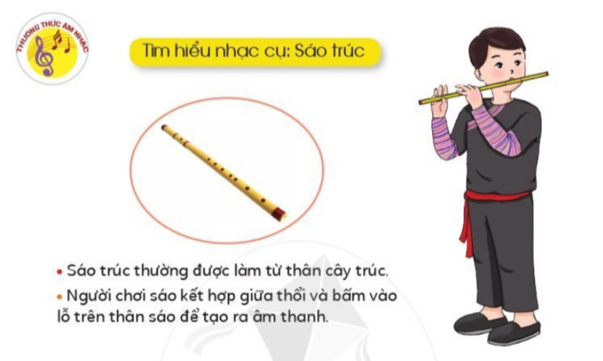  - GV cho HS nghe lại đoạn nhạc độc tấu Sáo trúc  * GV cho HS nghe tiếng trống và hướng dẫn: Đây là tiếng trống, khi nghe thấy tiếng trống thì chúng ta cần thực hiện động tác người gõ trống.  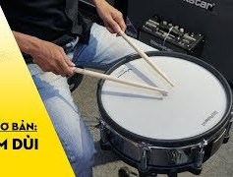  - GV làm mẫu cách cầm dùi để đánh trống cho HS xem  - GV cho cả lớp thực hiện theo  - GV cho HS tổ, nhóm, cá nhân lên trước lớp thực hiện  - GV nhận xét tuyên dương  * GV cho HS nghe tiếng kèn và hướng dẫn HS thực hiện động tác người thổi kèn.  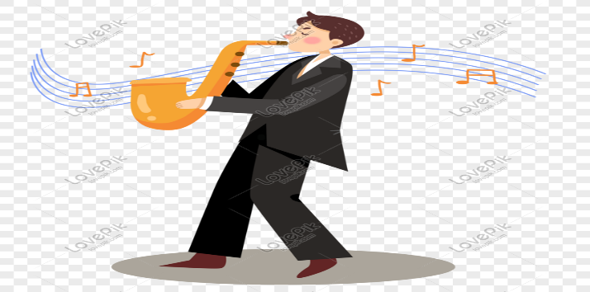  - GV làm mẫu cách thực hiện động tác người thổi kèn.  - GV cho cả lớp thực hiện theo  - GV cho HS cá nhân lên trước lớp thực hiện  - GV cho HS tổ, nhóm, cá nhân lên trước lớp thực hiện  - GV nhận xét tuyên dương  * GV cho HS nghe tiếng Đàn bầu và hướng dẫn HS thực hiện động tác người Đàn.  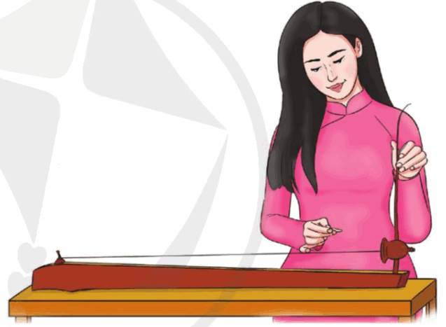  Đàn bầu hay độc huyền cầm nghĩa là đàn một dây, là một loại nhạc cụ truyền thống của người Việt, thanh âm phát ra nhờ sử dụng que hay miếng gảy vào dây. Dựa theo cấu tạo của hộp cộng hưởng, đàn bầu chia hai loại là đàn thân tre và đàn hộp gỗ. Đàn bầu có mặt phổ biến ở các dàn nhạc cổ truyền dân tộc Việt Nam.  d.) Hoạt động nối tiếp: ( 3’)  - GV nhắc lại yêu cầu của chủ đề, khen ngợi các em có ý thức tập luyện, chơi nhạc cụ tốt, tích cực, sáng tạo.  . Động viên những em còn rụt rè, chưa mạnh dạn cần cố gắng hơn. | - HS hứng thú tham gia  - HS lựa chọn nhạc cụ  - HS Thực hành chơi tiết tấu, tay vỗ miệng đếm theo.  - HS lắng nghe  - HS Luyện tập theo nhóm, tổ, cá nhân.  - HS Thực hiện theo dãy  - HS nhận xét  - HS thực hiện chơi tiết tấu bằng thanh phách, trống con.  - Quan sát, thực hiện  - HS quan sát  - HS thực hiện theo nhóm  - HS hát cùng nhạc lấy hơi và thể hiện sắc thái bài hát.  -HS hát kết hợp gõ đệm bằng thanh phách, trống nhỏ.  - Thực hiện theo nhóm, tổ, cá nhân  - Các nhóm thực hiện.  - Biểu diễn nhóm, cá nhân.  - HS nhận xét  - HS Theo dõi, xem GV làm mẫu dùng đồ dùng học tập mô phỏng động tác sử dụng nhạc cụ.  - HS theo dỏi lắng nghe-thực hiện.  -Theo dõi, lắng nghe, ghi nhớ  - HS nghe và làm động tác thổi sáo  - HS nghe và làm động tác đánh trống  - HS lắng nghe  - HS cả lớp thực hiện  - HS thực hiện theo tổ, nhóm, cá nhân lên trước lớp thực  - HS nhận xét  - HS lắng nghe  - HS lắng nghe ghi nhớ
IV. ĐIỀU CHỈNH SAU BÀI DẠY:

